|  |  |
| --- | --- |
|  | **Мазитова Лилия**  (Фамилия Имя Отчество) |
| **10/3/2016** |  |
| Задание на день | **Удаление тизера.** |

Результаты работы:

Сделала разделения на страницы для Advertiser, Banner, Teaser, которые вчера не получались.

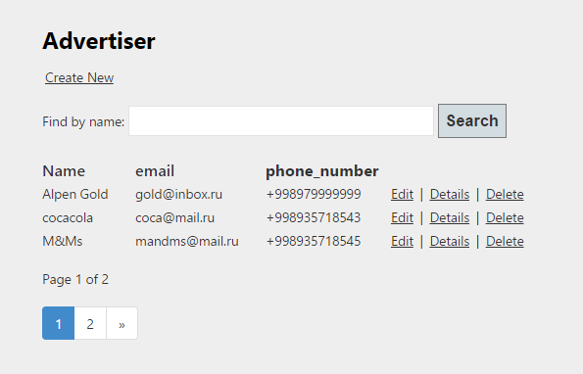

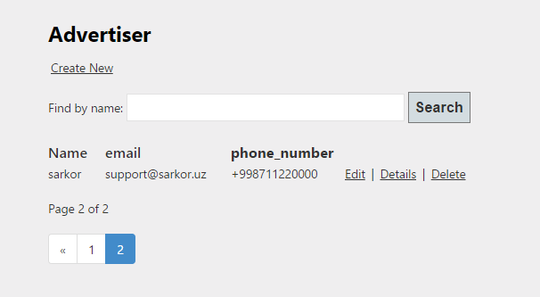

Добавила в базу новое поле img_url для тизера и баннера

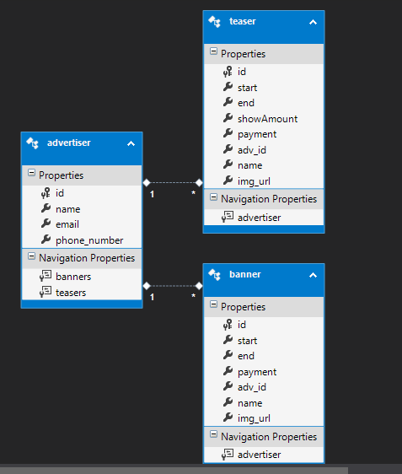

Добавила кнопку добавления картинки для баннера и тизера.

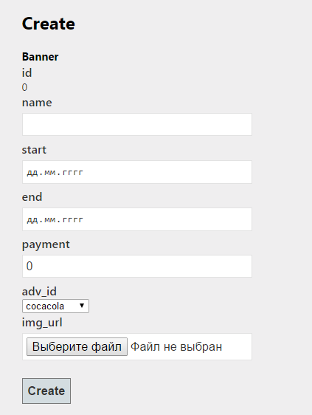 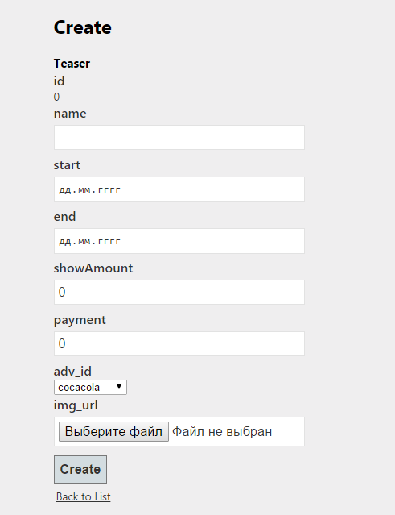

Удалила старые записи и добавила новые с файлами

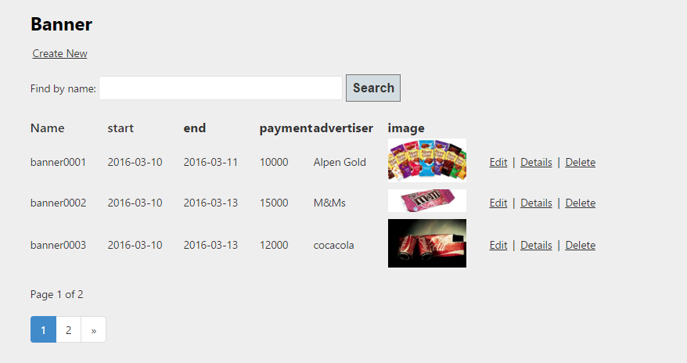

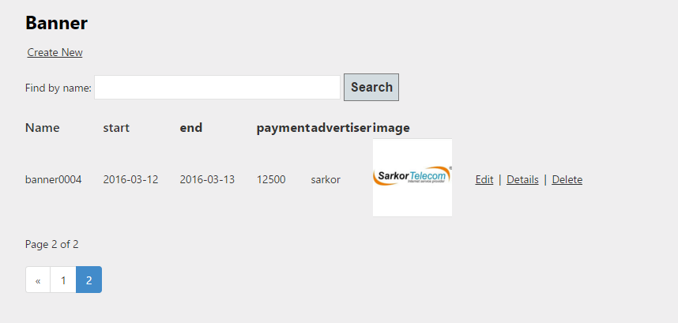

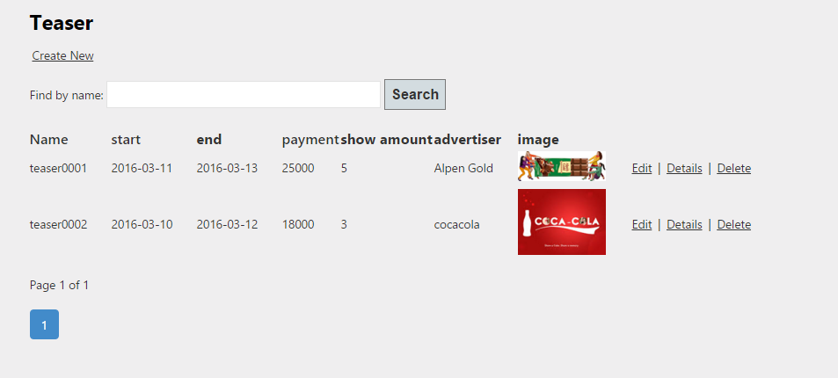

Сортировка, которую я делала вчера работает

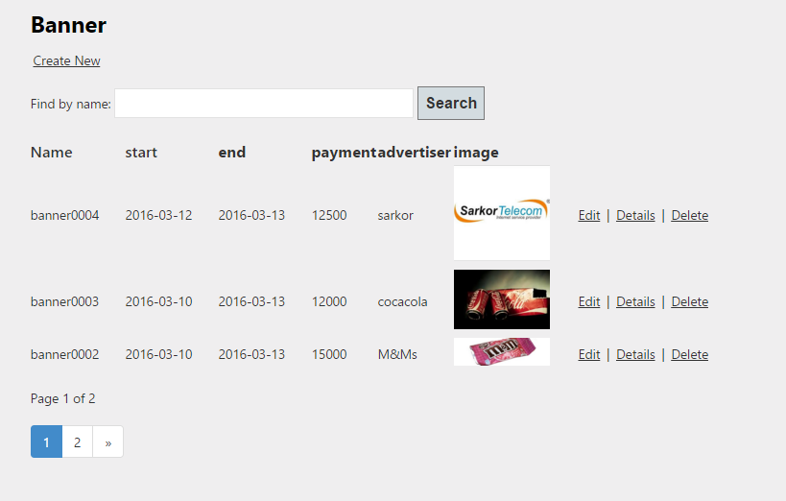

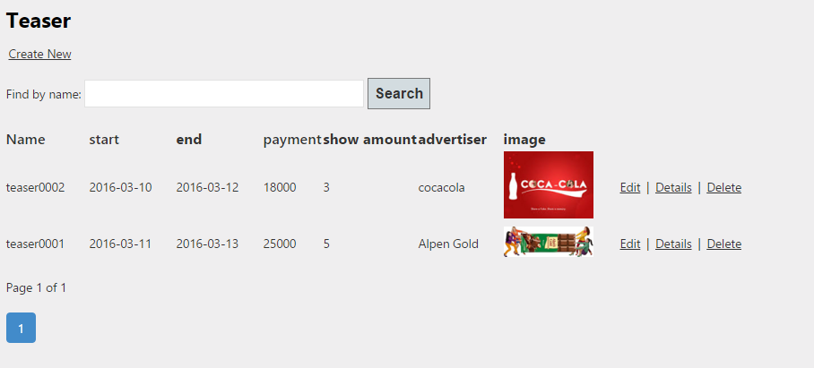

Поиск работает

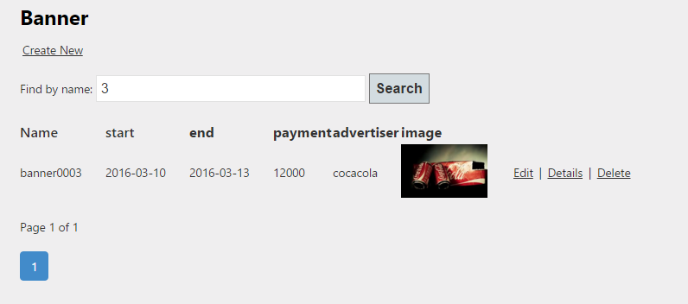

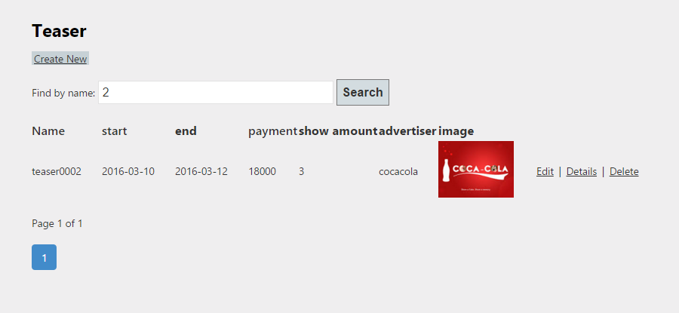

Картинки в базе

